

**软件测试技术第三次实验报告**



**学 院 智能与计算学部**

**专 业 软件工程**

**年 级 2016级**

**成 员 刘 洋 3016218175**

**孙琦淞 3016218180**

**李朝晖 3016207275**

**分 工 角色1:李朝晖**

**角色2:孙琦淞**

**角色3:刘 洋**

**2019年 04 月 09 日**

# 软件测试技术第三次实验报告

## 需求分析

安装虚拟机，并安装一套LAMP（Linux+Apache+Mysql+PHP）待测系统，推荐ECShop（http://www.ecshop.com），基于此进行Jmeter压力测试，并在测试后得出Jmeter测试报告，并根据sysstat得出Linux服务器的CIMN（CPU、IO、Memory以及Network）的性能。

## 概要设计

小组分工：李朝晖进行服务器的的配置，安装Apache、Mysql、PHP、sysstat等相关工具，孙琦淞进行Ecshop的配置和debug相关工作，刘洋使用Jmeter进行相关压力测试并记录。

## 详细设计

### 在Centos安装Apache、Mysql、PHP

1. 购买完VPS之后，使用XShell软件，通过SSH连接到服务器上：

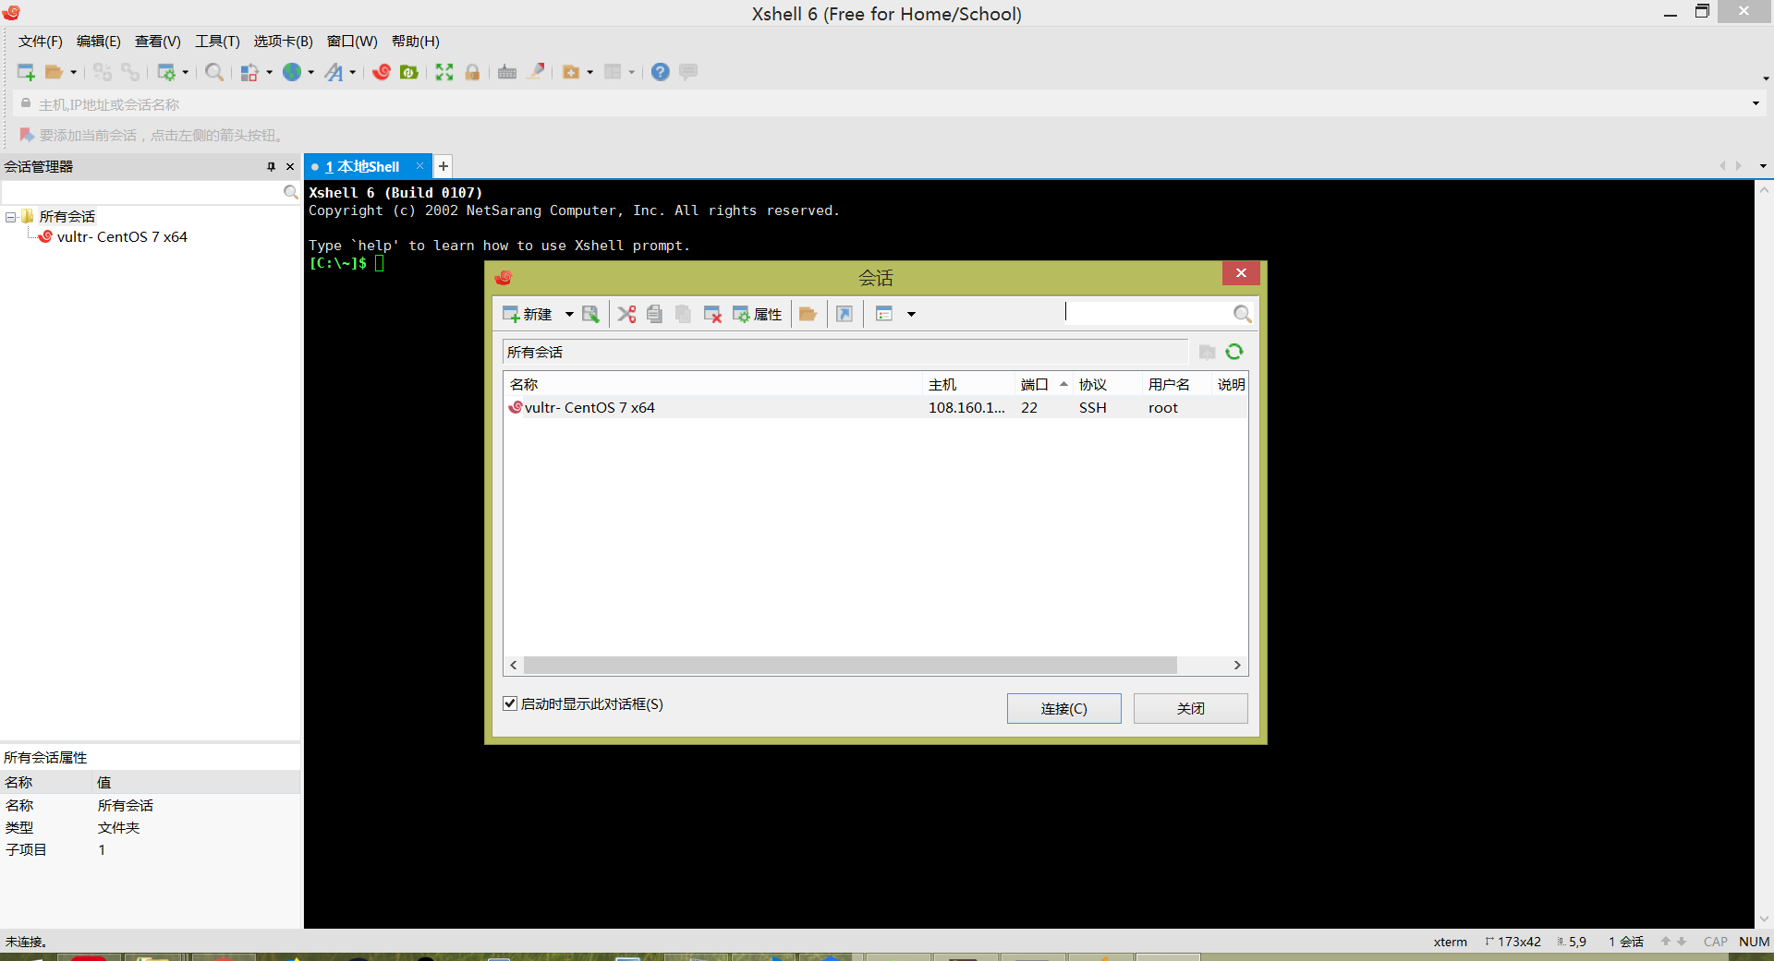

1. 使用命令#yum -y install mysql mysql-server mysql-devel php-mysql gd gd-devel httpd php php-gd等待安装完成即可。

### 安装Ecshop

下载Ecshop的安装包，进行解压，得到三个文件夹，其中，将upload下的文件上传到服务器目录/var/www/html/ecshop/中，并修改ecshop目录及其下文件权限：sudo chmod -R 777 ecshop。

使用命令#cd /etc/httpd/conf.d/进入到Apache的服务器配置文件目录中,使用#vi ecshop.conf创建ecshop.conf，监听83端口，其配置如下：

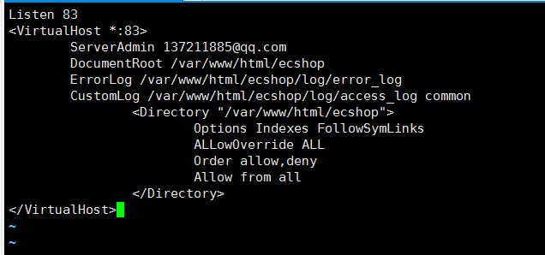

配置完成，启动服务器，打开浏览器输入网址<http://108.160.131.50:83/>进入ecshop进行配置，配置Mysql完成后进入界面表示安装完成：

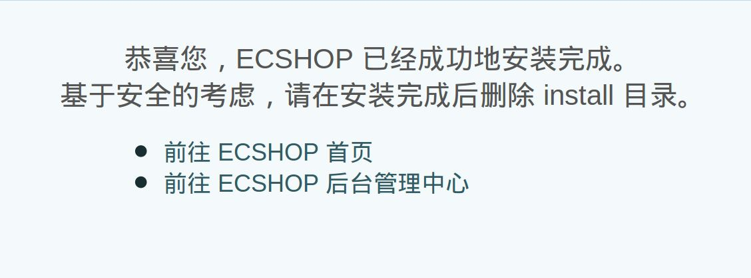

再次输入网址进入首页，其中，在进入网页后，出现多次代码错误，进行了以下的代码修改：

1. Deprecated: preg_replace(): The /e modifier is deprecated, use preg_replace_callback instead in \includes\cls_template.php on line 300

原有内容：return preg_replace("/{([^\}\{]*)}/e", "\$this->select('\\1');", $source);

修改后内容:return preg_replace_callback("/{([^\}\{]*)}/", function($r) { return $this->select($r[1]); }, $source);

2. Deprecated: preg_replace(): The /e modifier is deprecated, use preg_replace_callback instead in \includes\cls_template.php on line 491

原有内容:$out = "<?php " . '$k = ' . preg_replace("/(\'\\$[^,] )/e" , "stripslashes(trim('\\1','\''));", var_export($t, true)) . ";\n";

修改后内容: $out = "<?php " . '$k = ' . preg_replace_callback("/(\'\\$[^,] )/" , function($match){return stripslashes(trim($match[1],'\''));}, var_export($t, true)) . ";\n";

3. Deprecated: preg_replace(): The /e modifier is deprecated, use preg_replace_callback instead in \includes\cls_template.php on line 550

原有内容:$val = preg_replace("/\[([^\[\]]*)\]/eis", "'.'.str_replace('$','\$','\\1')", $val);

修改后内容: $val = preg_replace_callback('/\[([^\[\]]*)\]/is',function ($matches) {return '.'.str_replace('$','\$',$matches[1]);},$val);

最后，将错误修改后,上传到服务器.然后进入后台,清空缓存,刷新页面即可。

最终访问的B/S系统Ecshop截图：

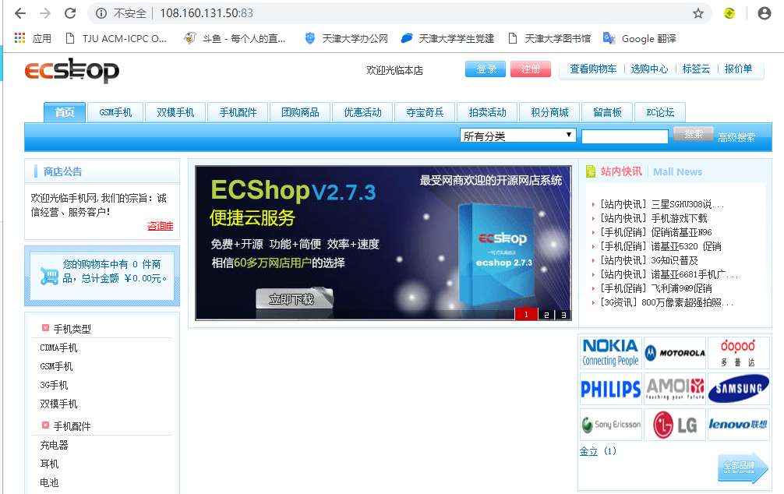

### 使用Jmeter进行压力测试

新建线程组，进行同组的压力测试，对浏览Ecshop网页进行录制并完善测试相关参数数据，具体Testplan展开截图：

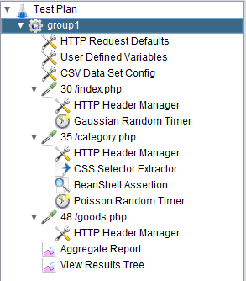

其中，利用Beanshell对category.php页面进行正确性的验证，代码截图如下：

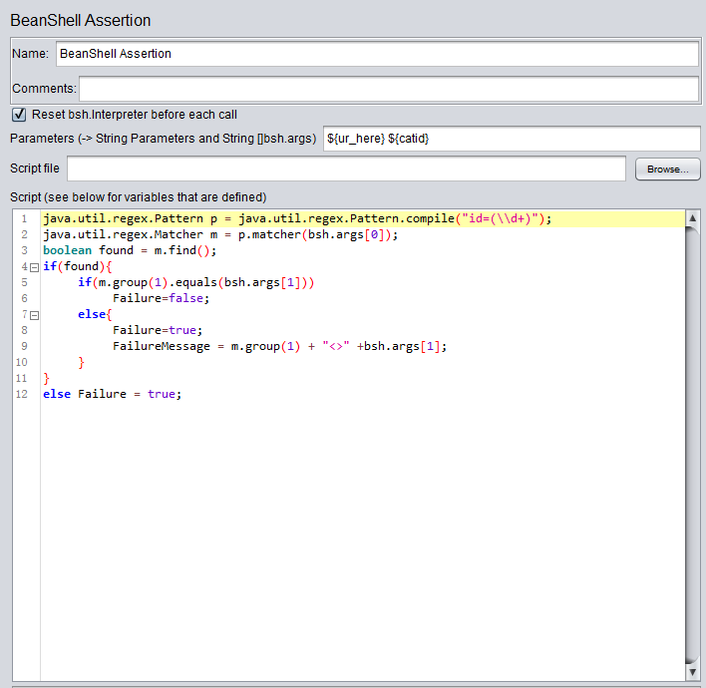

## 测试结果（描述输入和输出）

### top命令结果

5*10压力测试：

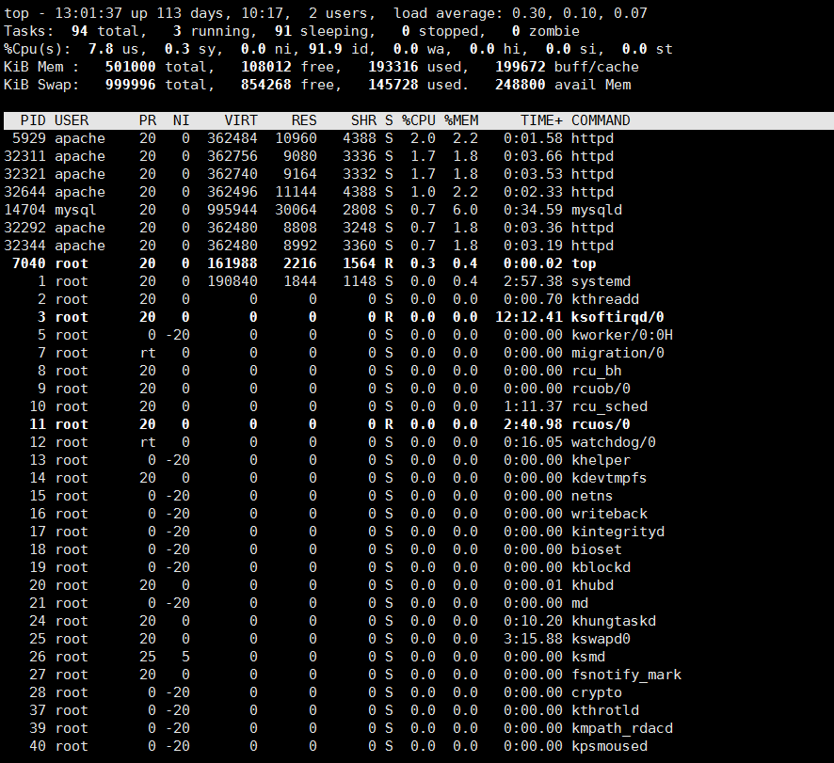

50*20压力测试：

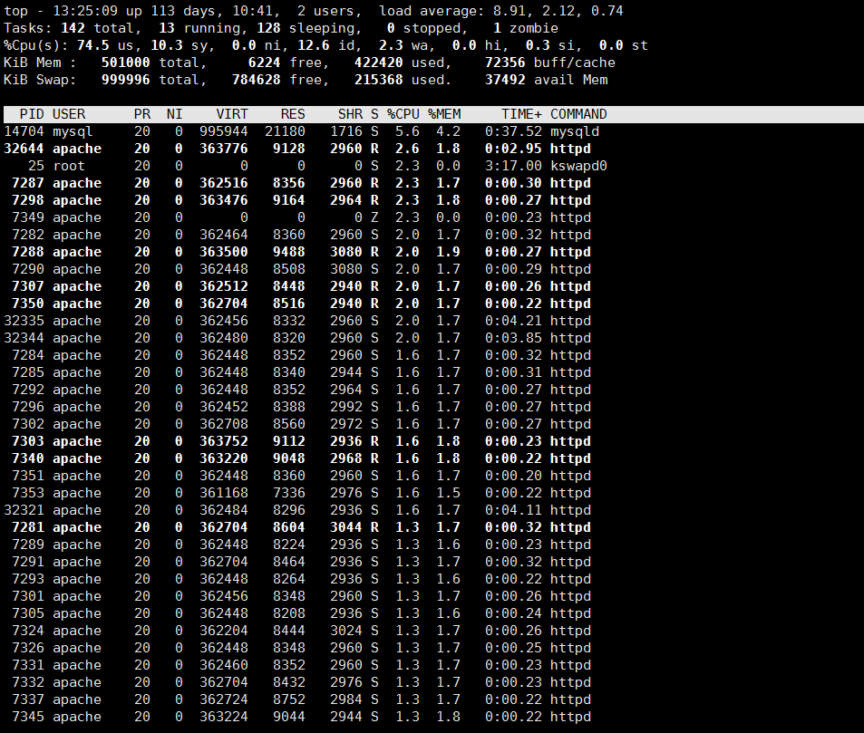

### 利用Jmeter进行5*10压力测试

压力测试结果：

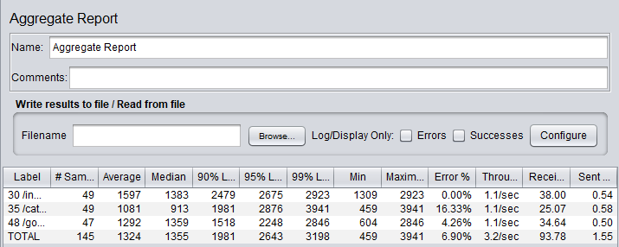

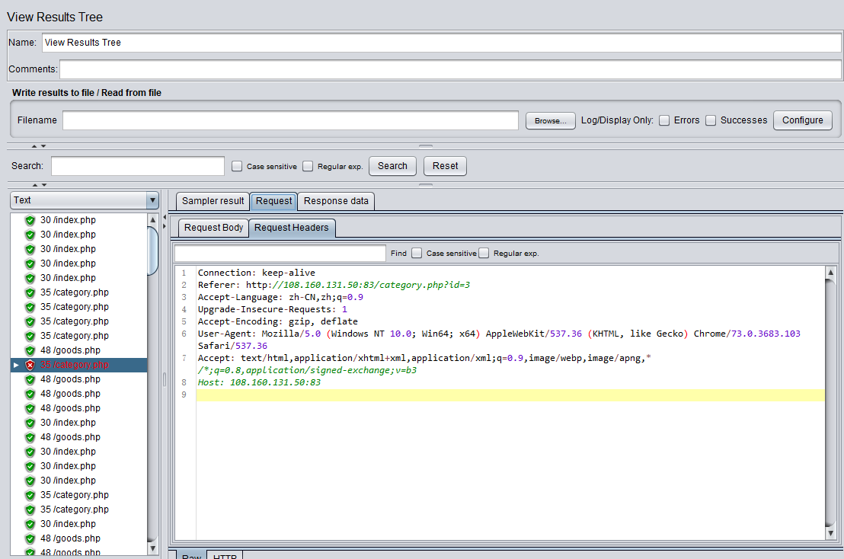

服务器性能截图：

#cd /var/log/sa后，使用#sar -q -f sa09查看CPU性能：

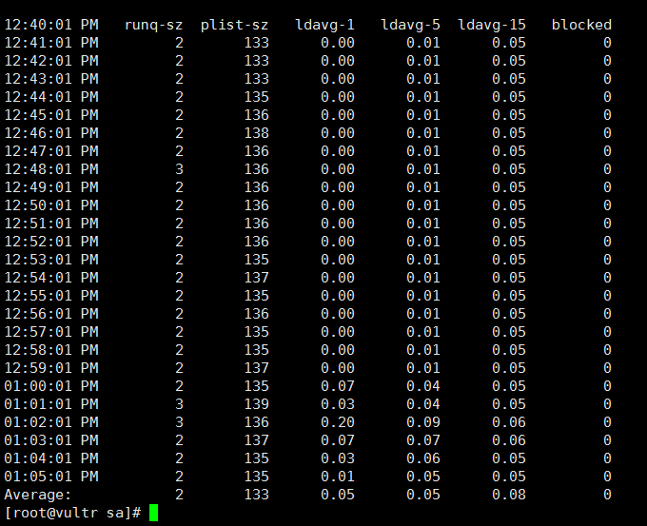

#sar -p -f sa09 查看cpu占用率：

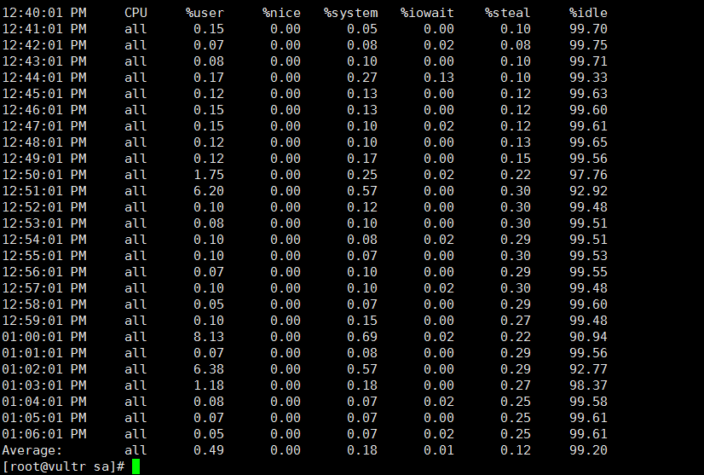

#sar -r -f sa09查看内存使用情况：

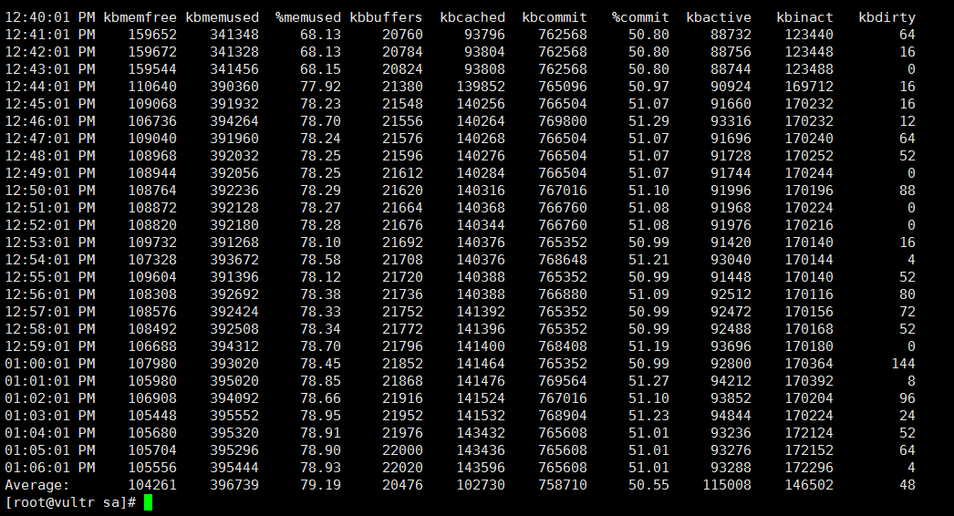

#sar -B -f sa09查看内存使用情况：

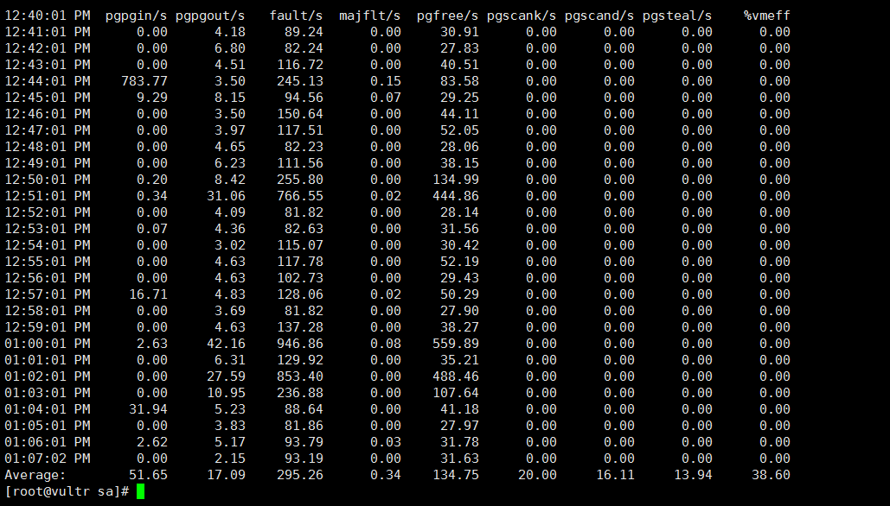

#sar -W -f sa09查看内存使用情况：

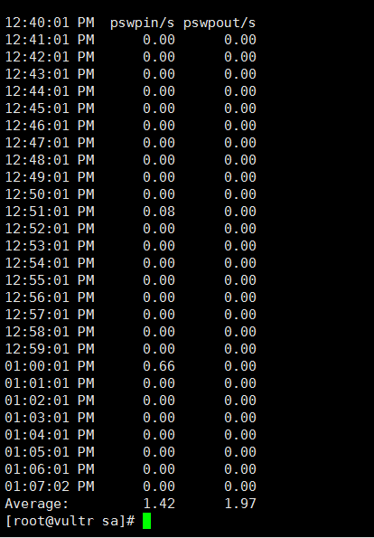

#sar -b -f sa09查看IO占用情况：

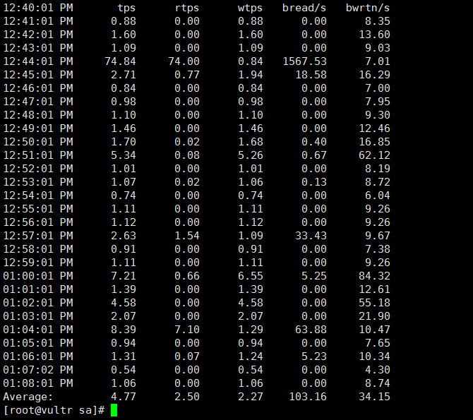

#sar -d -f sa09查看IO使用情况：

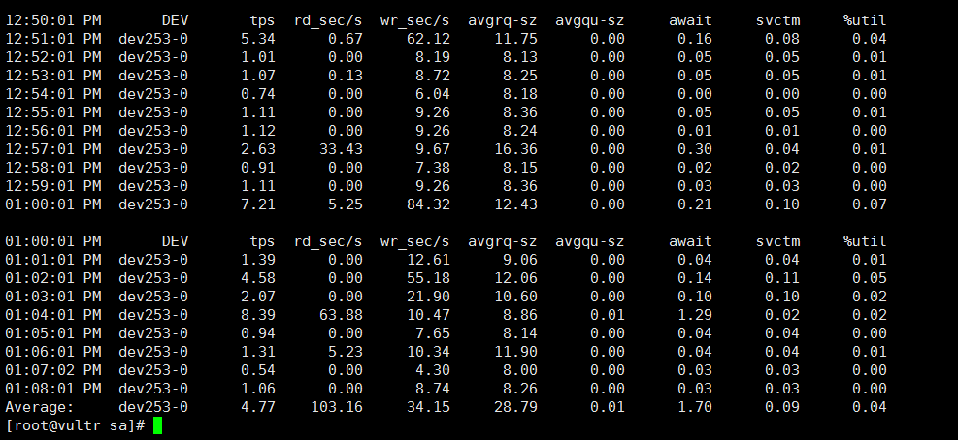

#sar -n DEV -f sa09查看网络使用情况：

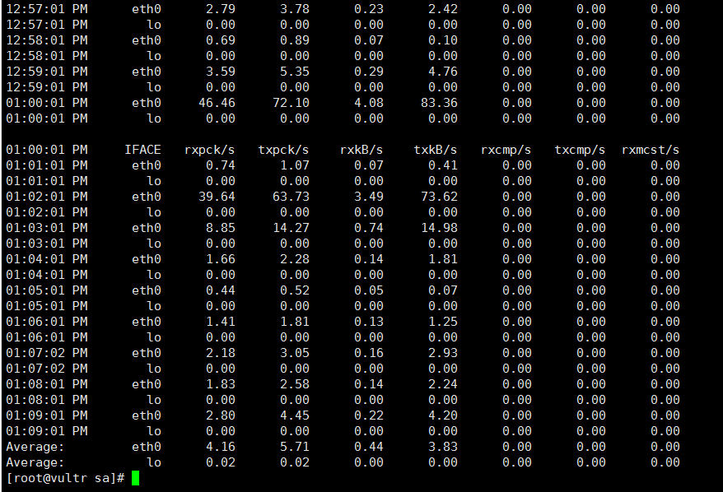

#sar -n NFS -f sa09查看网络使用情况：

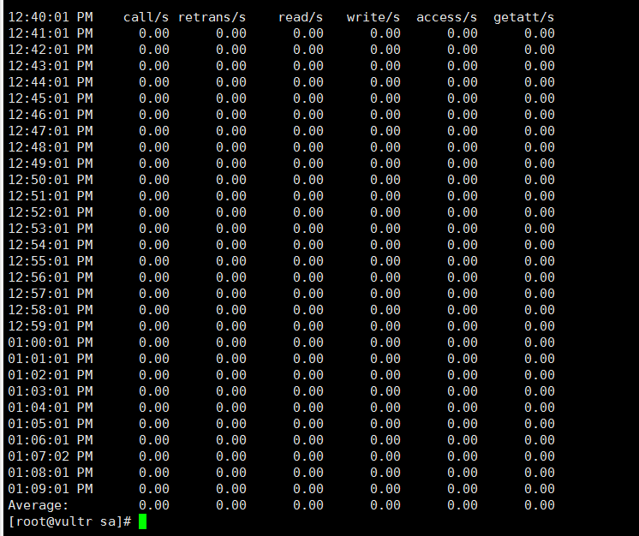

### 利用Jmeter进行50*20压力测试

压力测试结果：

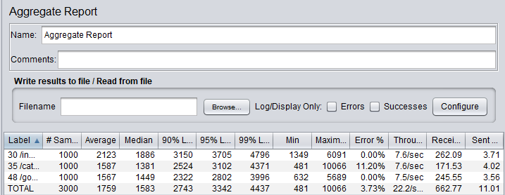

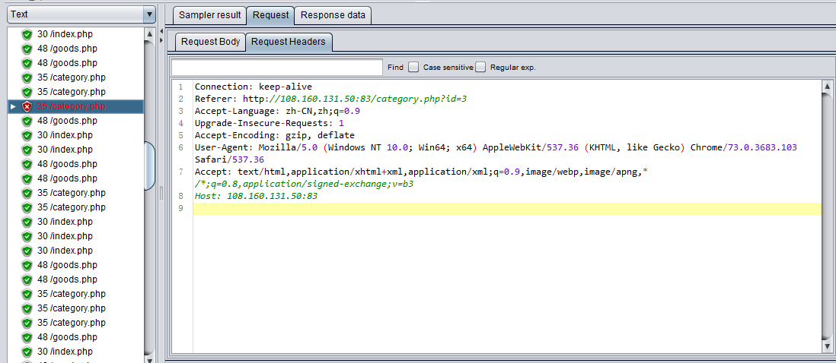

服务器性能截图：

#cd /var/log/sa后，使用#sar -q -f sa09查看CPU性能：

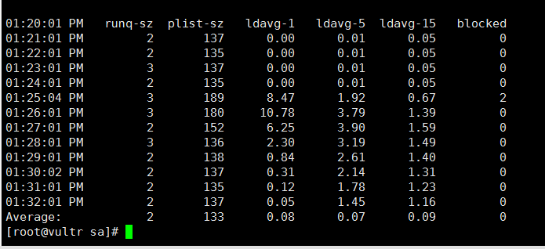

#sar -p -f sa09 查看cpu占用率：

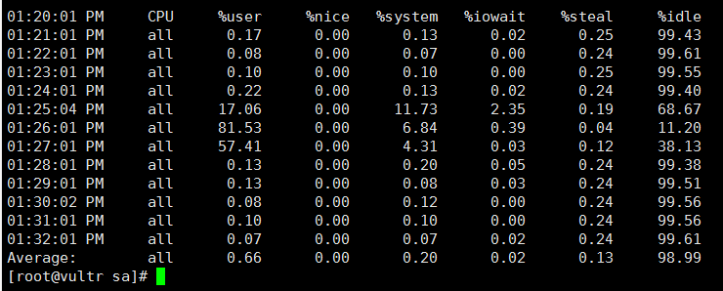

#sar -r -f sa09查看内存使用情况：

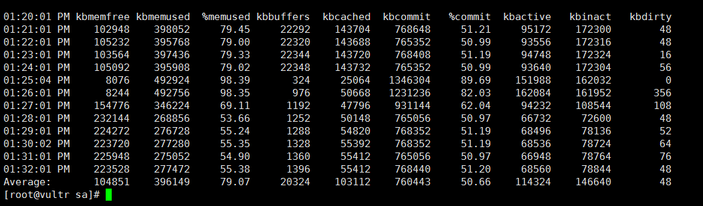

#sar -B -f sa09查看内存使用情况：

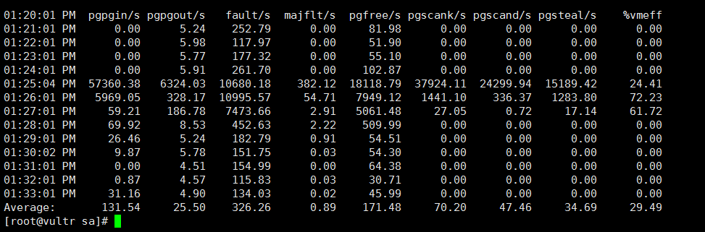

#sar -W -f sa09查看内存使用情况：

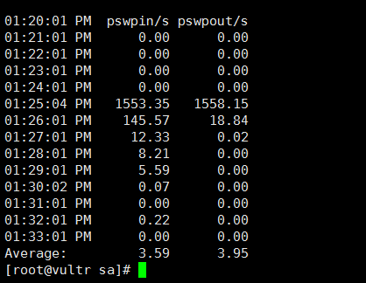

#sar -b -f sa09查看IO占用情况：

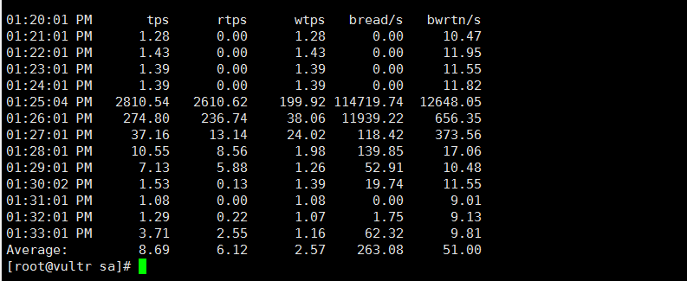

#sar -d -f sa09查看IO使用情况：

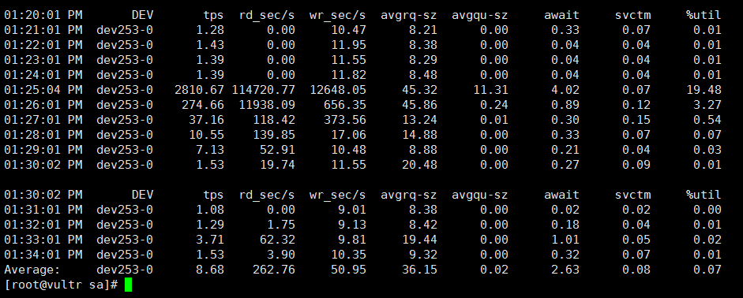

#sar -n DEV -f sa09查看网络使用情况：

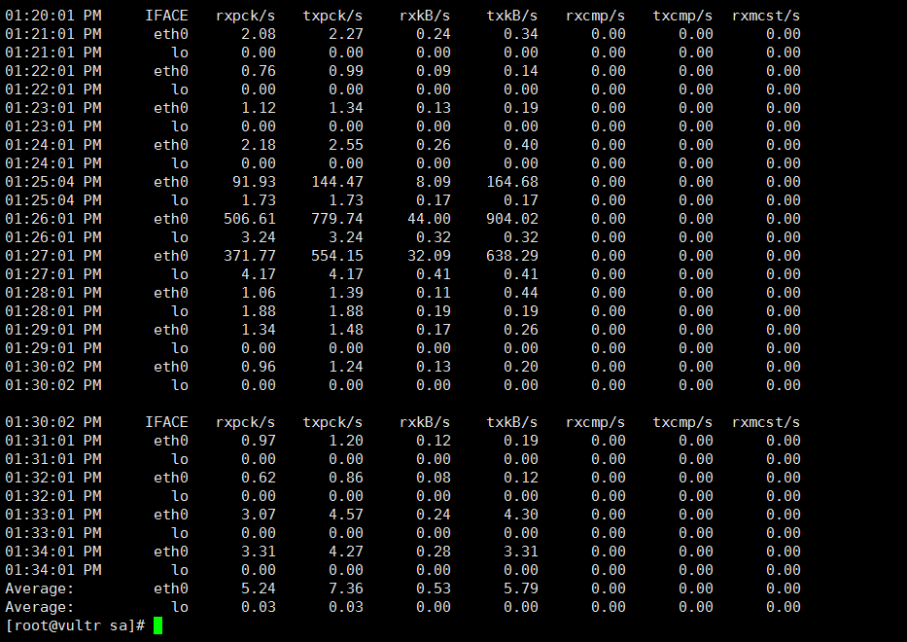

#sar -n NFS -f sa09查看网络使用情况：

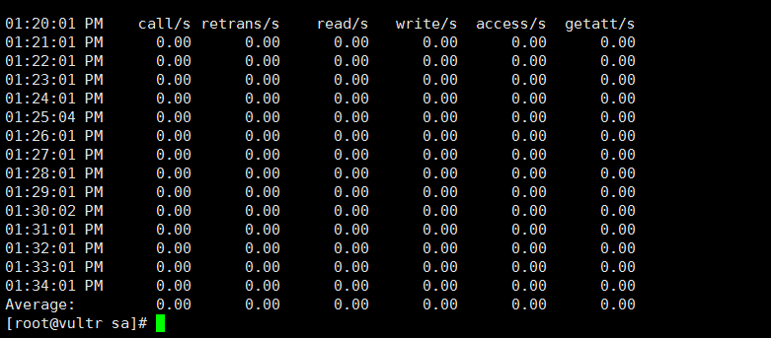

## 总结

通过本次实验学习了利用Jmeter对网页服务器进行压力测试，测试网页在面临大量同时的多路访问时的承载能力，熟悉了Jmeter的相关操作，利用Beanshell表写相关代码进行断言来验证网页得到的信息是否与预期想要的效果一致。同时也学会了在Centos上如何配置Apache、php和mysql等，并且掌握sysstat的使用方法，相信对以后的学习和工作中会很有帮助。